SEDE PRINCIPAL
C/ Fray Bernardo Martinez Noval S/N
04006 Almeria
950 225966 / 664828566 / 658773196
administracion@limpiezasindalicas.com
www.limpiezasindalicas.com

ELENA LIROLA GARCIA
C/ GERONA,38
ALMERIA

TLF: 682194388
EMAIL: elenalirola123@gmail.com

En Almería , a 07 de noviembre de 2024

Muy sres. Nuestros:

En la medida de atender las necesidades de limpieza de sus instalaciones apreciadas a través del análisis realizado , tenemos la satisfacción de ofrecerles nuestra oferta mediante el presupuesto anexo , confiando en que éste sea de su agrado.

Sin otro particular y poniéndonos a su disposición para cuantas aclaraciones precisen al respecto , aprovecho la ocasión para saludarles atentamente.

En espera de sus noticias , atentamente

Fdo.: Carmen Segovia
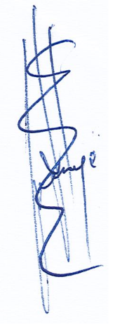

Dpto. Comercial

ELENA LIROLA GARCIA
C/ GERONA,38
ALMERIA

TLF: 682194388
EMAIL: elenalirola123@gmail.com

Almerìa, a 07 de noviembre de 2024

PRESUPUESTO Nº.- 07112024


PRESUPUESTO CRISTALIZADO DE BAÑO

DESCRIPCIÒN DE ACTUACIÒN DE LIMPIEZA:

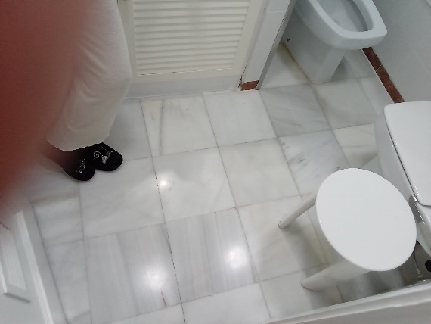
- Retirada de filos existentes alrededor de las piezas de baño, con producto desincrustante (hasta donde se pueda retirar)
- Cristalizado suelo de mármol con maquina rotativa y manual.

IMPORTE ECONOMICO 50,00 €
El I.V.A. se incrementarà al emitir la correspondiente factura.

TIEMPO MANOLO CORTES: 30 M TENDRA QUE HACERLO MANUAL .

RETIRADA DE FILOS POR CRISTINA LIROLA: 30 M.

1 BOTE DE DESINCRUSTANTE: 14,00 €

NOTA : ESTE SERVICIO SE REALIZARÁ CUANDO SE VISITE LA COMUNIDAD PARA CRISTALIZAR

